机器安装
一、机器示意图（主机正面）： 二、SIM卡安装示意图：
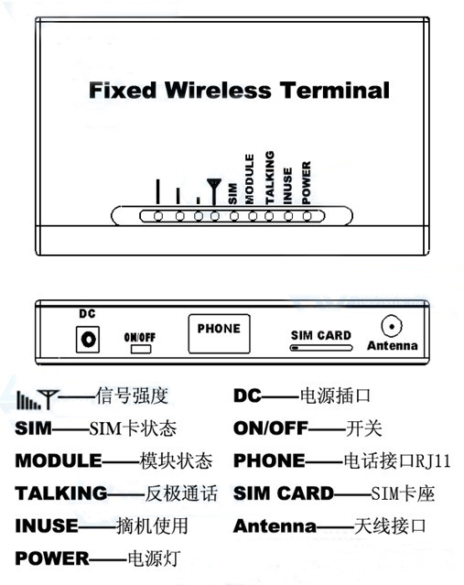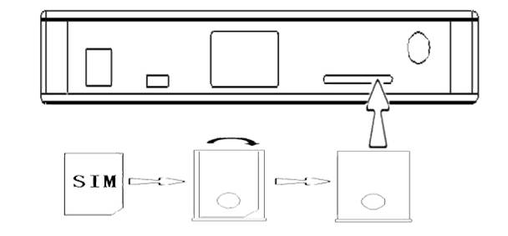
SIM卡安装方法：
1、把SIM卡座旁边那个黄色按钮用尖一点的工具（天线杆、螺丝刀、镊子等）适当用力往里按一下，SIM卡座就自动弹起然后拿出来了；
2、把SIM卡按方向（SIM卡芯片朝上）装入拿出的SIM卡抽屉；
3、然后把SIM卡抽屉插入SIM卡座即可；
注意：本机的SIM座带电源开关，SIM卡抽屉不在SIM卡座内不开机
三、设备安装
1、安装条件
设备安装要求有110-220V交流电，设备应安装在所属运营商的GSM/CDMA网络能覆盖到的地方,GSM/CDMA信号强度对通话语音质量有直接影响。
2、话机和外线的安装
（1）取下主机SIM卡座上的SIM卡抽屉，装上SIM卡（方法请参照SIM卡安装方法）；
（2）接上天线，为保证通话质量；请将天线远离话机1.5米外,天线曲线尽量放直；
（3）将电话机接到该手机专用录音转接器的话机端口（PHOENR）；
（4）电源适配器AC头接上110-220V交流市电，DC头插上主机电源接口;
（5）打开主机开关，上电后大约15—45秒钟（根据当地的无线网络信号情况对SIM卡注册时间有所不同）LED信号指示灯显示状态灯运行后，即可正常使用。（SIM卡抽屉不在SIM座内，主机不开机）
注意：由于普通电话机型号很多，电器参数也各有不同。为避免电话机与手机专用录音转接器通话时相互干扰，影响话音质量，建议电话机与手机专用录音转接器之间保持2 米以上的距离。
四、常用设置指令
所有指令全部在外接电话机免提状态下操作，设置完一个指令后听到一声“嘟”代表设置成功，“滴、滴、滴”连续响铃代表设置失败。
*00#000# 恢复工厂设置
*00#051# 禁止呼入
*00#059#ABCDE# ABCDE取值为 “0/1” （“1”为禁止呼出；“0”为可以呼出 ）
*00#061#IP# 设置IP接入号号
*00#070#ABCDE# ABCDE取值为 “0/1” （“1”为走IP；“0”为不走IP ）
备注: A市话手机、B固定市话 、C长途手机、D长途固话 、E国际电话
五、设备运行状态说明：
上电后设备进行初始化，POWER和MODULE灯亮，然后所有灯每隔一个灯交替闪烁两次；最后从POWER灯逐个闪烁到信号最强表示设备初始化过程结束。出现四个信号灯亮起，INUSE、TALKING、MODULE、SIMD四个灯交替闪烁，指示表示系统进入正常运行状态；如没有信号显示，表示注册不成功（可能是寻找不到网络、锁网等），此时设备不能拨打任何电话，用户拨打电话时话机会发出“嘟、嘟、嘟”三响两停告警声，但可进行参数设置。
六、注意事项：
使用设备前，请仔细阅读本章！
- 在加油站、油库、化工厂或易燃易爆物品附近时不得使用本机；
- 避免在医院使用本机，医疗电子设备如起搏器和助听器容易受到干扰；
- 只能使用固定台自带的配套电源或厂家指定型号的电源，使用其他电源不当会造成危险，很可能损坏固定台，并且这种类型的损坏不在保修范围之内。；
- 使用中发现本机不能成功注册网络时，请检查天线和SIM卡是否安装好；
- 本机不能识别老的5V和1.8V的SIM卡（即最早中国电信发行的SIM卡）。
附件:常见故障及处理办法
故障情况 | 处 理 办 法
不开机 | - 检测SIM卡是否装入；  - 检查电源插座、插头和开关；  - 电源适配器本身故障；
SIM卡灯亮 | - 检查是否装入了SIM卡，和SIM卡芯片是否有污迹；  - 检测SIM卡是否启动PIN码；  - 检查SIM是否损坏；
MODULE灯亮 | - 表示模块没有启动重新开机；
被叫或主叫听不到声音 | - 所接电话机有故障，更换电话机；  - 换电话机后一样，固定台故障，请于有关技术人员联系；
通话质量不好 | - 更换所接电话机；  - 机器放置地方信号太差，试着移动一下位置；  - 将天线远离电话机；
通话有回音 | - 移动机器位置；  - 更换电话机；  - 网络问题；
振铃无声 | - 所接电话有故障，更换电话机；  - 固定台故障，请与有关技术人员联系；
能打进来而不能打出电话 | - 检查电话机是否正常；  - 软件打开禁拨功能请通过指令恢复出厂设置关闭；  - 机器硬件故障。

